美国数据出境路径Reference库清单
以下是“数规通”中与美国数据出境路径相关的法律法规、行政命令、国际框架及重要指南文件的中英文名称对照清单。这些文件共同构成了美国数据跨境传输的复杂监管环境，涉及国家安全、执法访问、隐私保护、行业监管等多个维度。

一、联邦法律与法规（Federal Laws and Regulations）
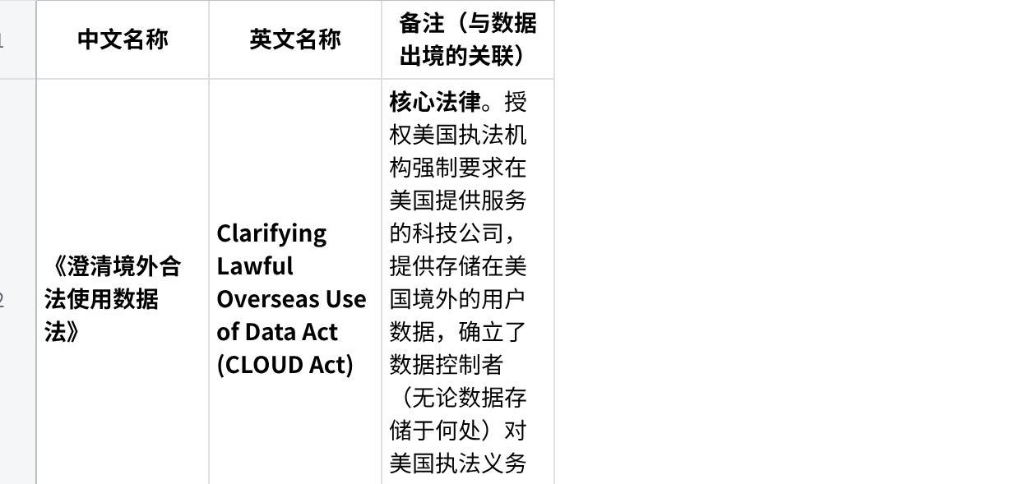
点击图片可查看完整电子表格

二、州级隐私法律（State Privacy Laws）
（注：以下州法均包含对向“第三方”或“服务提供商/处理器”传输数据的规制，构成数据在美国国内及出境至境外实体的重要合规节点）
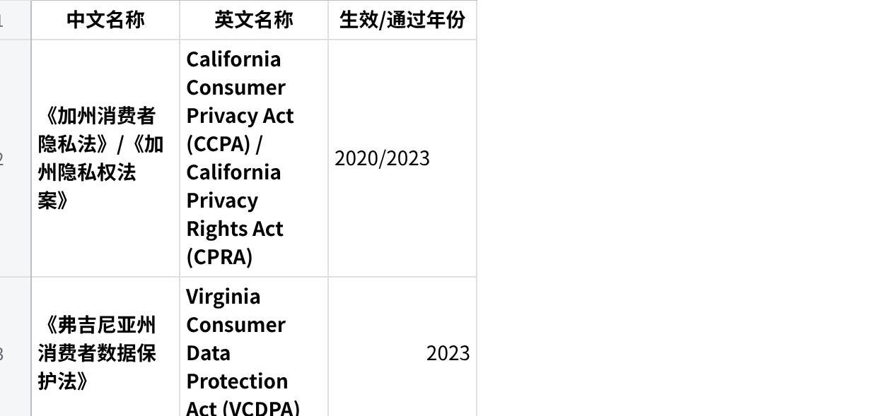
点击图片可查看完整电子表格

三、国际数据传输框架与协议（International Data Transfer Frameworks & Agreements）
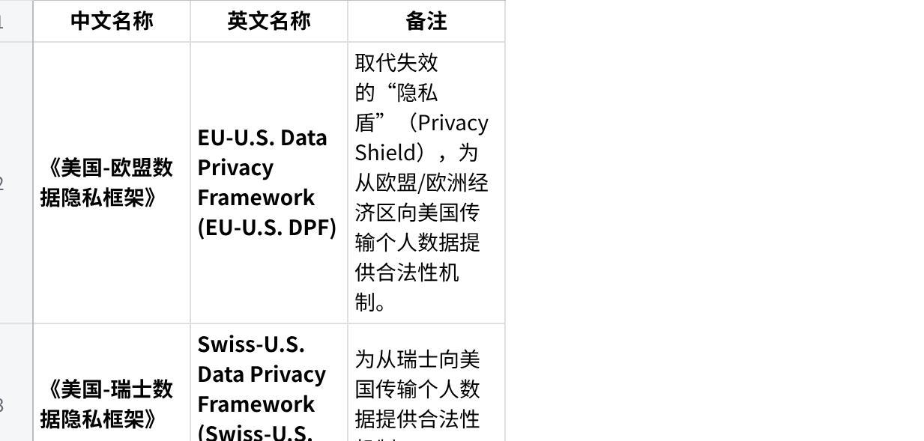
点击图片可查看完整电子表格

四、总统行政命令（Executive Orders）
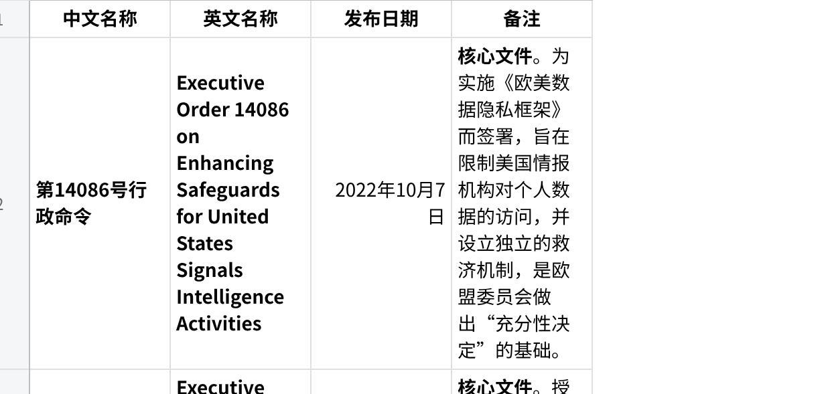
点击图片可查看完整电子表格

五、部门规则与指南（Agency Rules & Guidance）
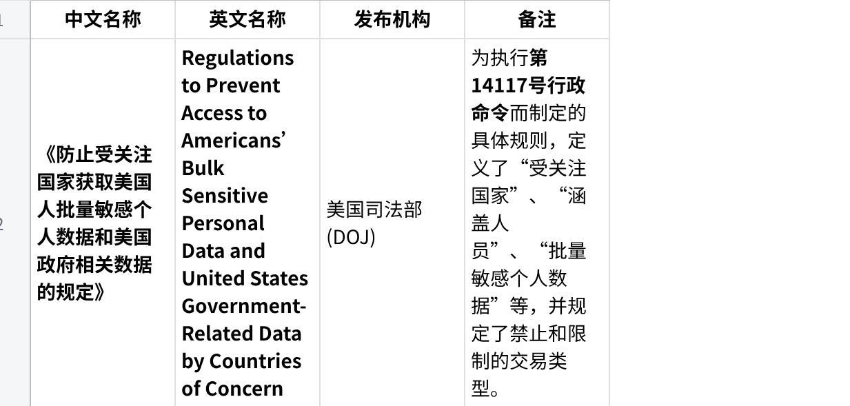
点击图片可查看完整电子表格

六、标准与框架（Standards & Frameworks）
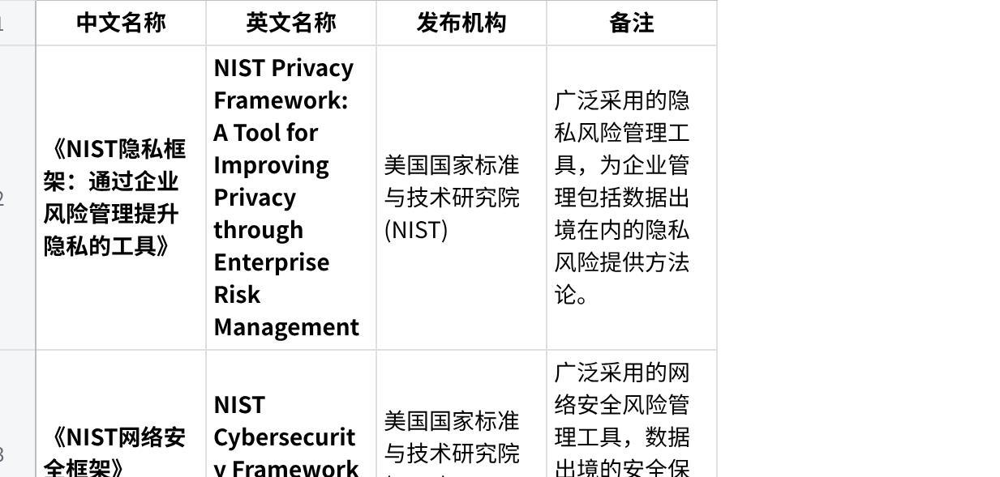
点击图片可查看完整电子表格

